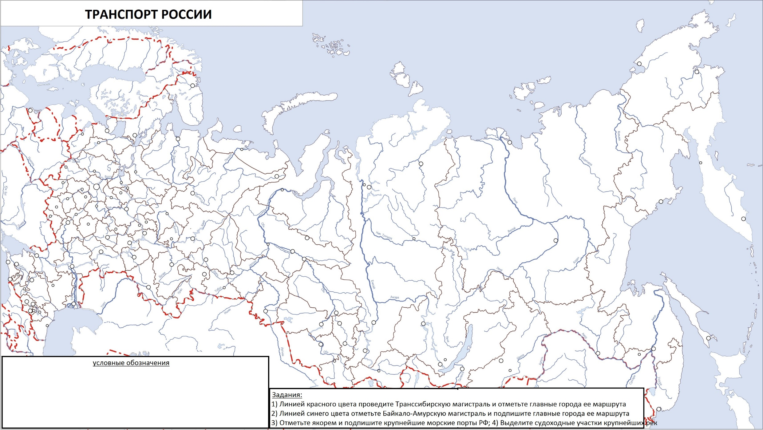ФАМИЛИЯ ______________________________



**9**